Checkliste

Die CC-Lizenzen im Überblick – Welche Lizenz für welche Zwecke?
Zur passenden Lizenz mit vier einfachen Fragen und einer Infografik
Mit freien Lizenzen können Urheber selbst entscheiden, unter welchen Bedingungen Andere ihre Werke nutzen können. Die gemeinnützige Organisation Creative Commons (CC) hat unterschiedliche Lizenzen entwickelt, die einen guten Kompromiss aus Einfachheit und Rechtssicherheit bieten. Wir stellen im Folgenden vier Fragen vor, deren Beantwortung unterschiedliche Nutzungsrechte eines Werks festlegt. Aus den Antworten auf diese Fragen ergibt sich automatisch die passende Lizenz. Dabei macht es kein Unterschied, welche Form das Werk hat. Text oder Bild, Video oder Audio. Im Anschluss an die Fragen findet sich eine anschauliche Infografik und ausführlichere Erklärungen zu den unterschiedlichen CC-Lizenzen.

Frage 1 – TEILEN:
Dürfen Andere Ihr Werk beliebig weitergeben?
Dazu gehört z.B. das Werk zu kopieren, zu veröffentlichen oder vorzuführen.
(Bei „nein“ brauchen Sie die weiteren Fragen nicht beantworten.)
☐ ja☐ nein ☐

Frage 2 – BEARBEITEN:
Dürfen Andere Ihr Werk verändern, bevor sie es weitergeben?
Dazu gehören z.B. Ausschnitte, Erweiterungen, Übersetzungen oder die Umwandlung in neue Formate.
☐ ja☐ nein☐ ja, solange Andere das neue Werk unter derselben Lizenz weitergeben

Frage 3 – KOMMERZIELLE NUTZUNG:
Gewähren Sie Anderen die oben genannten Rechte auch zu kommerziellen Zwecken? Dazu gehört z.B. die Veröffentlichung auf einem beruflichen Blog, der Einsatz in bezahlten Workshops, Kursen, und Trainings oder der Verkauf der Inhalte in beliebiger Medienform.
☐ ja☐ nein ☐

Frage 4 – NAMENSNENNUNG:
Verzichten Sie auf Ihr Recht, dass bei jeder Weitergabe Ihres Werks auch Ihr Name genannt werden muss?
☐ ja☐ nein ☐

Wenn Sie diese vier Fragen entlang des Pfades unserer Infografik beantworten, erreichen Sie auf der rechten Seite die für Sie passende Lizenz. Unter der Infografik finden Sie die einzelnen Bausteine der Lizenz sowie die verschiedenen Lizenzen im Überblick.
PS: In technischer Hinsicht unterstützt Sie bei der Auswahl der Lizenz das (deutschsprachige) Werkzeug „Licence chooser“ auf der Website von Creative Commons. Hier werden nach Auswahl der Fragen komplette Bausteine für die eigene Website (oder auch für Papier und andere Medien) erstellt.

Infografik: Welche CC-Lizenz ist die richtige für mich?
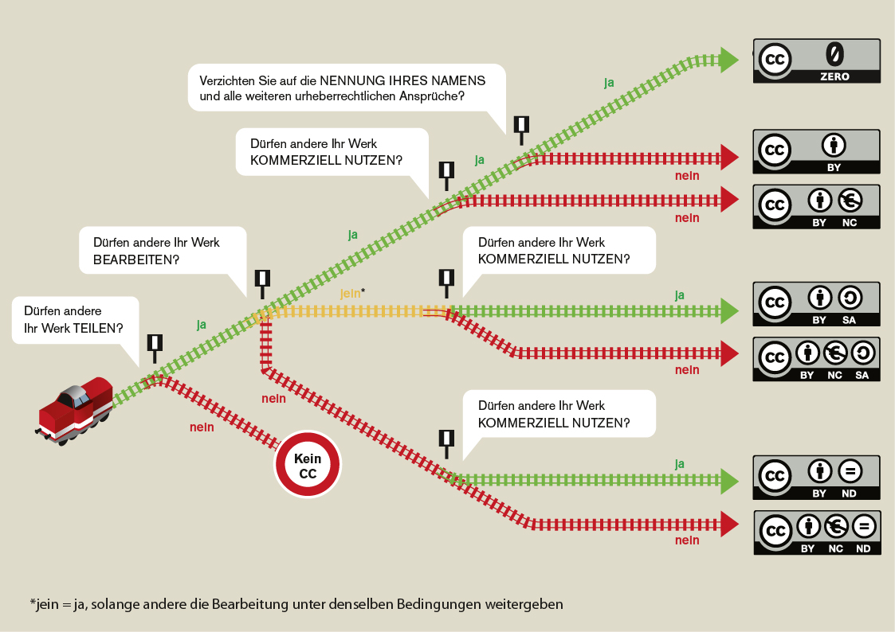

Die Lizenzmodule
Baustein | Auflage
BY – Namensnennung (Attribution)
Der Name des ursprünglichen Urhebers muss genannt werden (und zwar in der Weise, die der Urheber vorgibt).
ND – keine Bearbeitung (No Derivatives)
Das Werk muss vollständig und ohne Veränderungen bleiben.
SA – Weitergabe unter gleichen Bedingungen (Share Alike)
Bei einer Bearbeitung muss das neu entstandene Werk unter denselben Bedingungen veröffentlicht werden wie das ursprüngliche Werk.
NC – nicht-kommerziell (Non-Commercial)
Die Weiterverwendung darf nur nicht-kommerziellen Zwecken dienen.

Die sechs Lizenzen (plus CC Zero)
Mit einem Klick auf die jeweilige Lizenzgrafik oder den Lizenznamen gelangen Sie zur Kurzfassung der Lizenz.
Zur weiteren Beschäftigung mit den unterschiedlichen CC-Lizenzen ist die Handlungsanleitung zur „Nutzung von OER“ sowie die Checkliste für die „Erstellung eigener Materialien als OER“ zu empfehlen.

Lizenz | Beschreibung
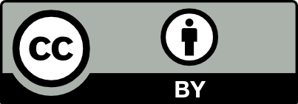 | CC BY  Diese Lizenz erlaubt Dritten, ein Werk zu verbreiten, zu remixen, zu verbessern und darauf aufzubauen, auch kommerziell, solange der Urheber des Originals genannt wird.
CC BY SA
Diese Lizenz erlaubt es Dritten, ein Werk zu verbreiten, zu remixen, zu verbessern und darauf aufzubauen, auch kommerziell, solange der Urheber des Originals genannt wird und die auf seinem Werk basierenden neuen Werke unter denselben Bedingungen veröffentlicht werden.
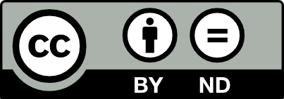 | CC BY ND  Diese Lizenz erlaubt Dritten die Weiterverbreitung des Werkes, kommerziell wie nicht-kommerziell, solange dies ohne Veränderungen und vollständig geschieht und der Urheber genannt wird.
CC BY NC
wie CC BY – zusätzlich mit der Einschränkung „nur nicht kommerziell“

CC BY NC SA
wie CC BY SA – zusätzlich mit der Einschränkung „nur nicht kommerziell“
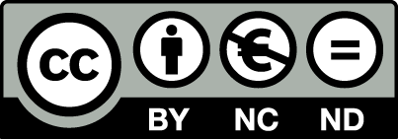 | CC BY NC ND  wie CC BY ND – zusätzlich mit der Einschränkung „nur nicht kommerziell“
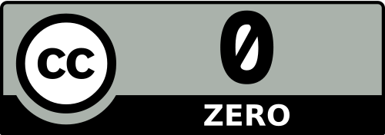 | CC0 (CC Zero)  Verzicht auf alle urheberrechtlichen und verwandten Schutzrechte

Text: CC BY SA 3.0 by Jöran Muuß-Merholz für wb-web

